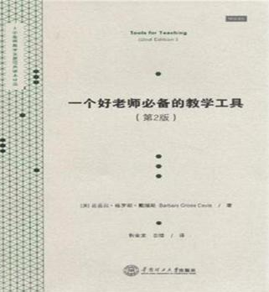
书 名：大学教师教学发展经典读本译丛：一个好老师必备的教学工具（第2
版）
作 者：[美] 芭芭拉·格罗斯·戴维斯著；韩金龙，田婧 译
出版社：华南理工大学出版社
出版年月：2014.11
ISBN号：9787562344490

内容简介：
《大学教师教学发展经典读本译丛:一个好老师必备的教学工具(第2版)》提供给各个学科的老师以实际的、可以操作的的手册。《大学教师教学发展经典读本译丛:一个好老师必备的教学工具(第2版)》进行了的更新。全书六十一章，介绍了针对新教师、职业中期教师和高级教师的讲学技巧。涉及内容覆盖传统的教学基本任务以及更广泛的与教学相关的内容。

作者简介：
芭芭拉·格罗斯·戴维斯，加利福尼亚大学伯克利分校副助理教务长，其研究领域包括教学、学习和高等教育评估。

精彩内容:
（1）听课和记笔记只能在一定程度上促进学生学术和智力发展。除了听和看别人，学生需要有更多的机会自己做。
（2）除了促进信息的传递，高等教育还应帮助学生提高高阶思维的技巧和能力。
（3）大学生已经成熟到足以承担一定的自我教学或教导他人的责任。
（4）对所做和所学进行反思能够让学生从中受益。
为了实现这些概念，大学教师通常会采用三种类型的小组学习：非正式学习小组、正式学习小组和研究小组（改编自.Johnson et al.，1991）。
非正式学习小组（Informal learning groups）是在单一课堂内临时组合的一批学生。例如，可以通过让学生转向临近的几名同学并用两分钟时间讨论教师提出的问题成立一个非正式学习小组。无论课堂规模大小，教师都可以通过组织非正式学习小组的方式随时检查学生对材料的理解，让学生有机会运用所学或改变课堂节奏。
正式学习小组（Forreal learning groups）的建立是为了完成特定的任务（进行一项实验室实验、写意见书、开展一个项目）。这些任务可能会延续数周或整个学期。学生共同努力直到任务完成或是项目得到评估或打分。
研究小组（Study groups）是一种长期的小组（通常超过一个学期），具有稳定的成员，其主要职责是为完成课程要求和任务提供支持、鼓励和协助。研究小组还会在成员错过课程时帮助他们赶上进度。课程人数越多、内容越复杂，研究小组的价值就越大。

